- Brayan Martinez Hernandez
- Samuel Morales Moreno
- Johan Stiven Cruz Novoa
EJERCICIO 1
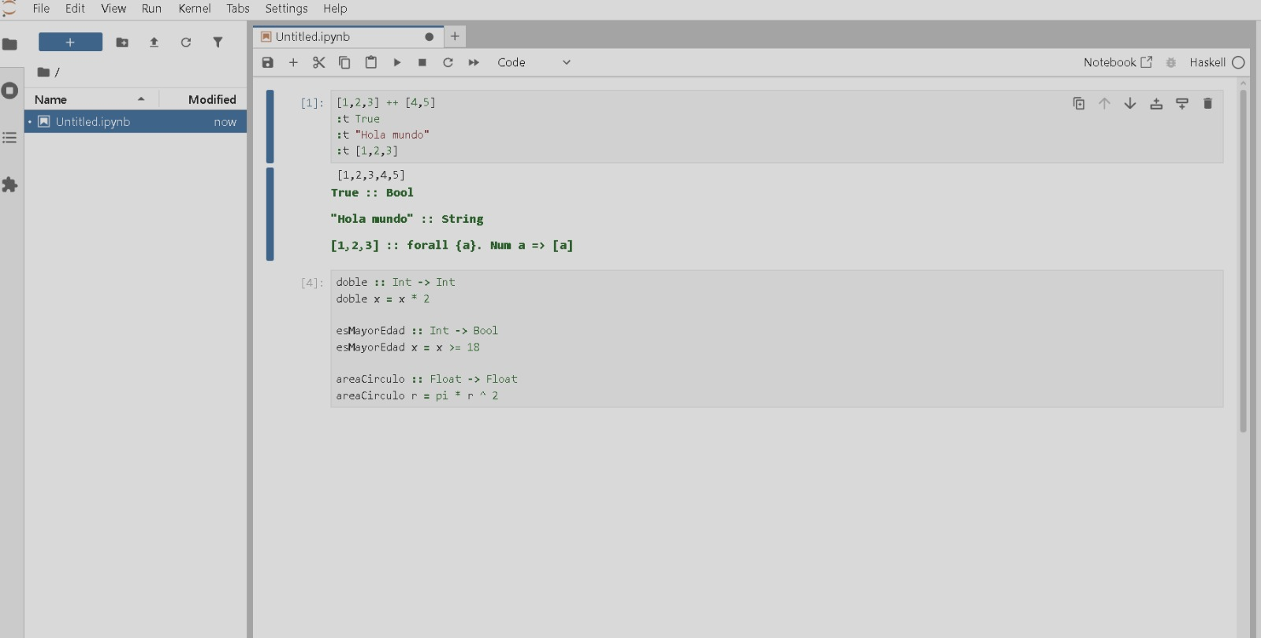
Pregunta teorica: Significa que al compilar se revisan los datos antes de que el programa se ejecute, y por ende no calcula nada si no es sumamente necesario.
Pregunta reflexión: El int solo almacena enteros y el float solo guarda números con forma decimal.
EJERCICIO 2
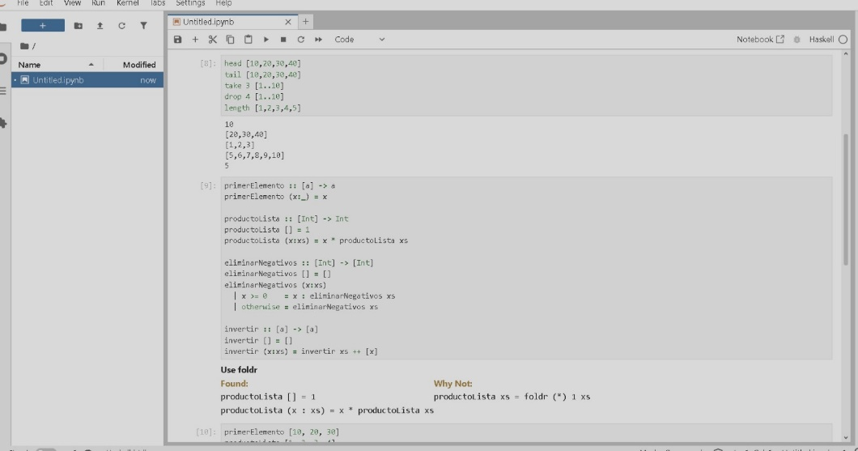
Pregunta: Genera una lista con un rango de 1 a 10, si se define un rango infinito no necesariamente se construye entera si no que hasta que se solicitan.
EJERCICIO 3
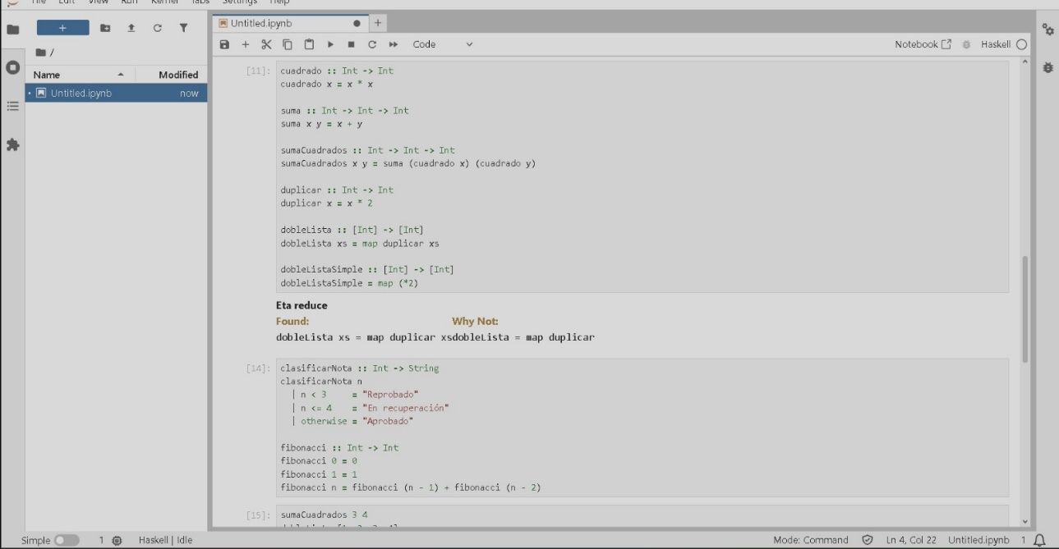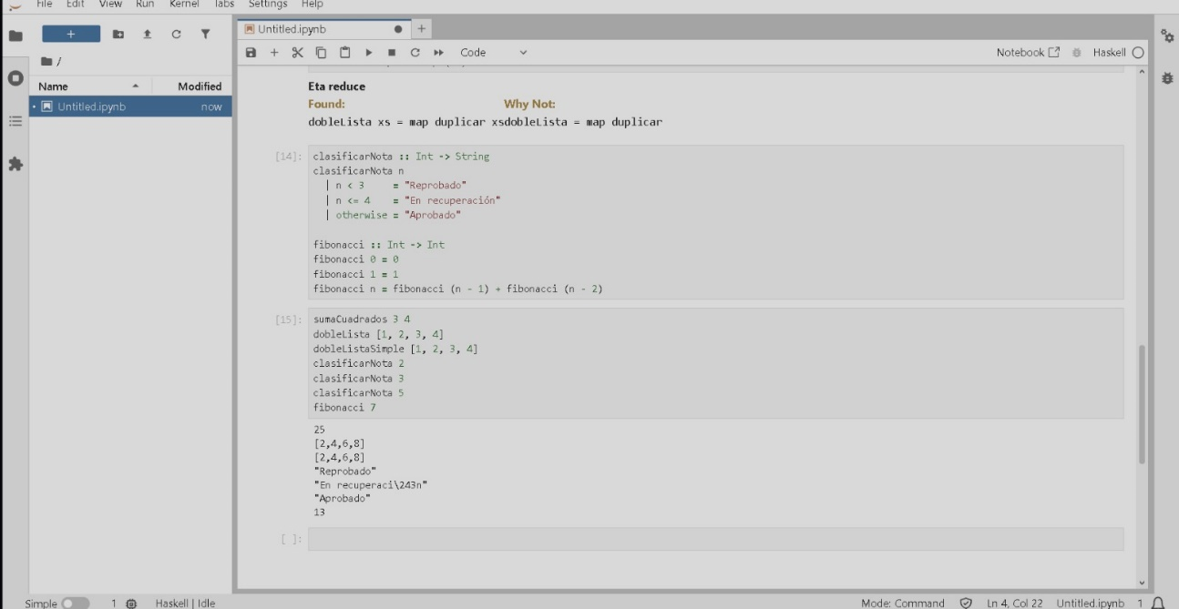
La forma mas simple de implementar doble lista es mediante una sección de operador, map (*2)

